电子信息学院

实验报告书

课程名：《软件工程导论实验》
题 目： 实验七、软件项目的面向对象建模
实验类别 【验证、设计、综合】
班 级： 软件2112
学 号： 211003660828
姓 名： 米丽开木
组 长： 斯鑫语

评语：

实验内容： 优秀[ ] 良好[ ] 合格[ ] 一般[ ] 不合格[ ]
报告格式： 优秀[ ] 良好[ ] 合格[ ] 一般[ ] 不合格[ ]
实验态度： 优秀[ ] 良好[ ] 合格[ ] 一般[ ] 不合格[ ]
实验结果： 优秀[ ] 良好[ ] 合格[ ] 一般[ ] 不合格[ ]
课题纪律： 优秀[ ] 良好[ ] 合格[ ] 一般[ ] 不合格[ ]

成绩： 指导教师： 杨志和

批阅时间： 年 月 日

实验六、软件项目的面向对象建模--交互图
- 实验内容或题目
1．理解顺序图的基本概念。
2．理解协作图的基本概念。
3．熟悉活动图的基本功能和使用方法。
4．熟悉状态图的基本功能和使用方法。
5．掌握在Rational Rose中绘制交互图的操作方法。

2、实验目的与要求
通过对教学内容的学习，使我们完成了软件系统的需求分析，并从业务对象中抽象出了类。现在需要对前面所给出的用例进行实现，而用例的实现主要由交互图来指定和描述系统的动态特性。现指派你运用本节所学的相关知识，完成如下任务：
对小组课题的软件系统功能中的用例进行动态建模，完成顺序图，协作图，状态图，活动图等交互图的设计。
- 实验结果
1、顺序图
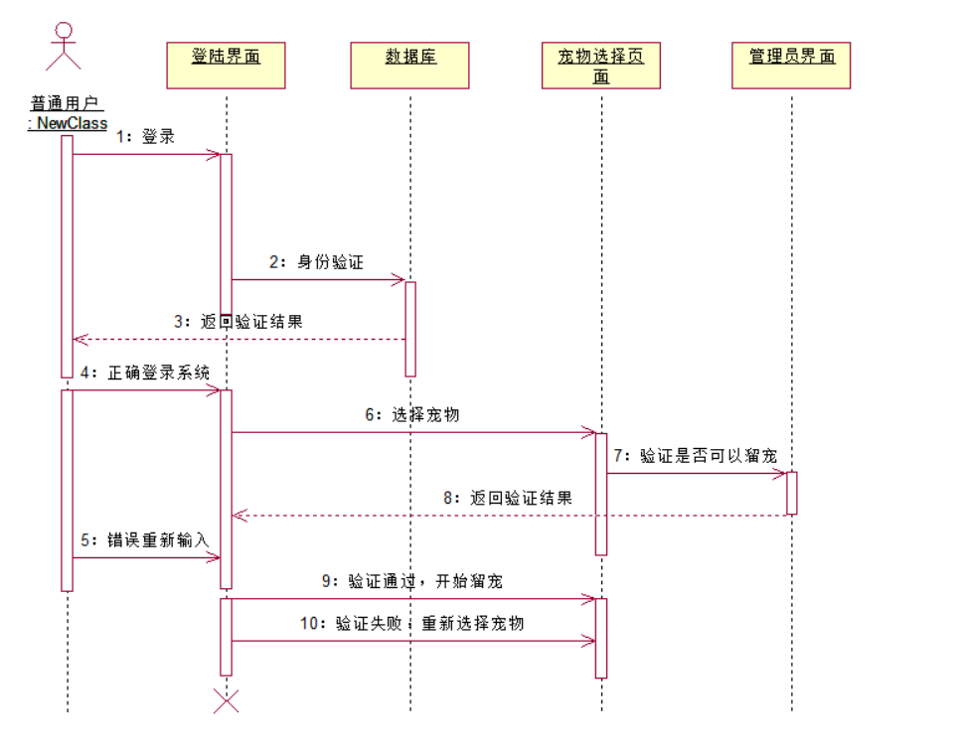
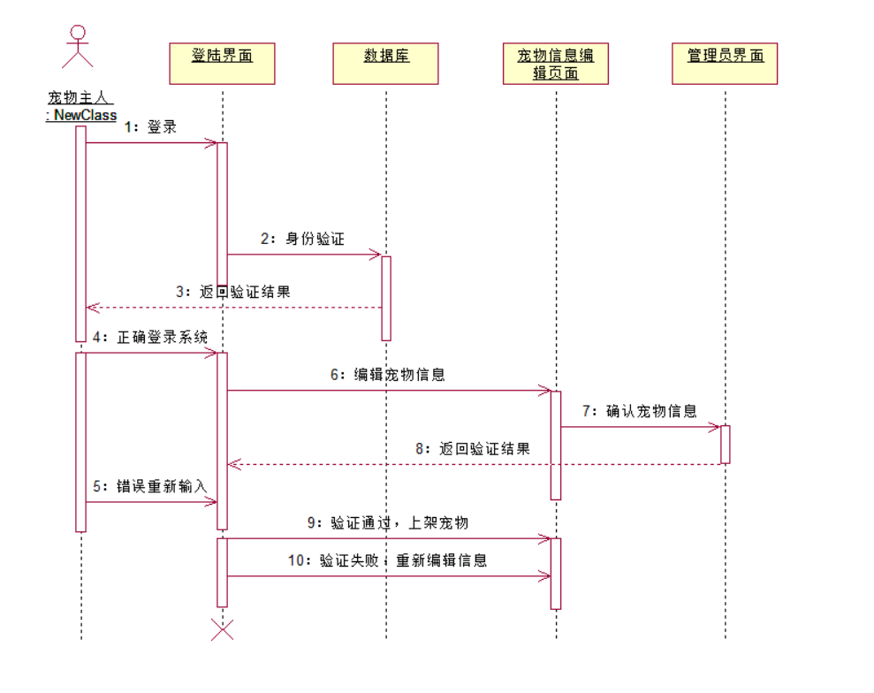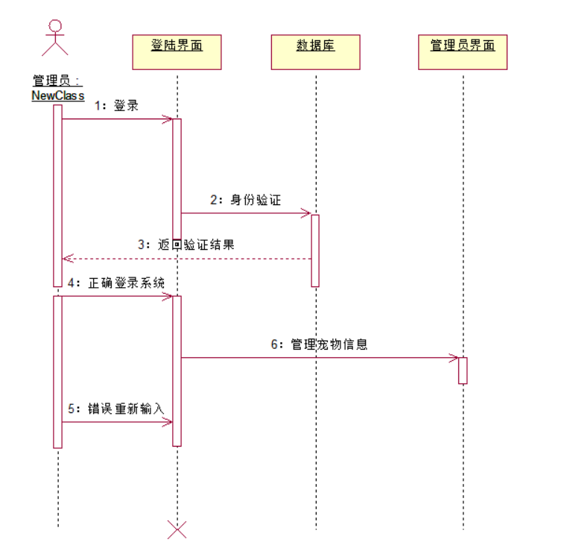
2、协作图
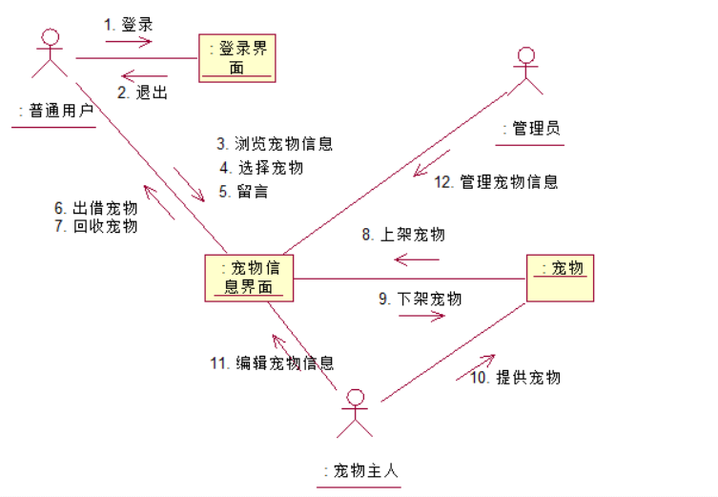
3、活动图：
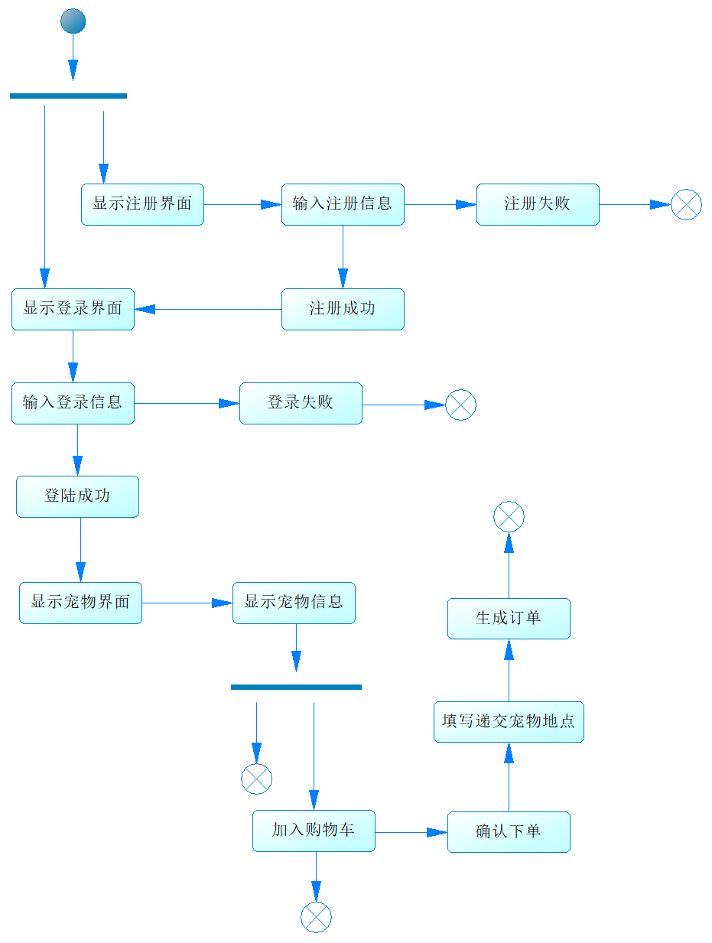
4、状态图：
